メディアご担当者 2018年11月28日
報道ご担当者各位
キャンピングカー株式会社
AI/IoT研究室『CCAL』が
国立大学法人岡山大学と
産学共同研究を開始

キャンピングカー株式会社（本社：東京都渋谷区、代表取締役社長：頼定 誠）はキャンピングカーレンタルやアウトドアメディアのサービス品質とユーザビリティ向上を目的とし、「CCAL(キャンピングカーAiモビリティラボ)」が、国立大学法人岡山大学（所在地：岡山県岡山市 学長 槇野 博史 、以下「岡山大学」)とともにAI分野における産学共同研究を2018年11月より開始致しました。



■岡山大学と「CCAL(キャンピングカーAIモビリティラボ)」の取り組み
岡山大学大学院自然科学研究科 助教 新妻 弘崇氏とＣＣＡＬはAI/IoTを活用した以下の項目を共同で研究いたします。
- ＡＩ/GPSを利用したキャンピングカー全国配備・配車最適化システム
- 膨大なソーシャルネットワーク情報を分析しユーザー属性に合った旅行先を提案する観光ルート自動推薦システム
- 車両予約状況や利用時間、ご利用料金に合わせて最適な返答を行うチャットボットシステム（自動コールセンター）
- マーケット変動による需要と供給を考慮し、レンタル車両のご利用料金を自動最適化するダイナミックプライシングシステム

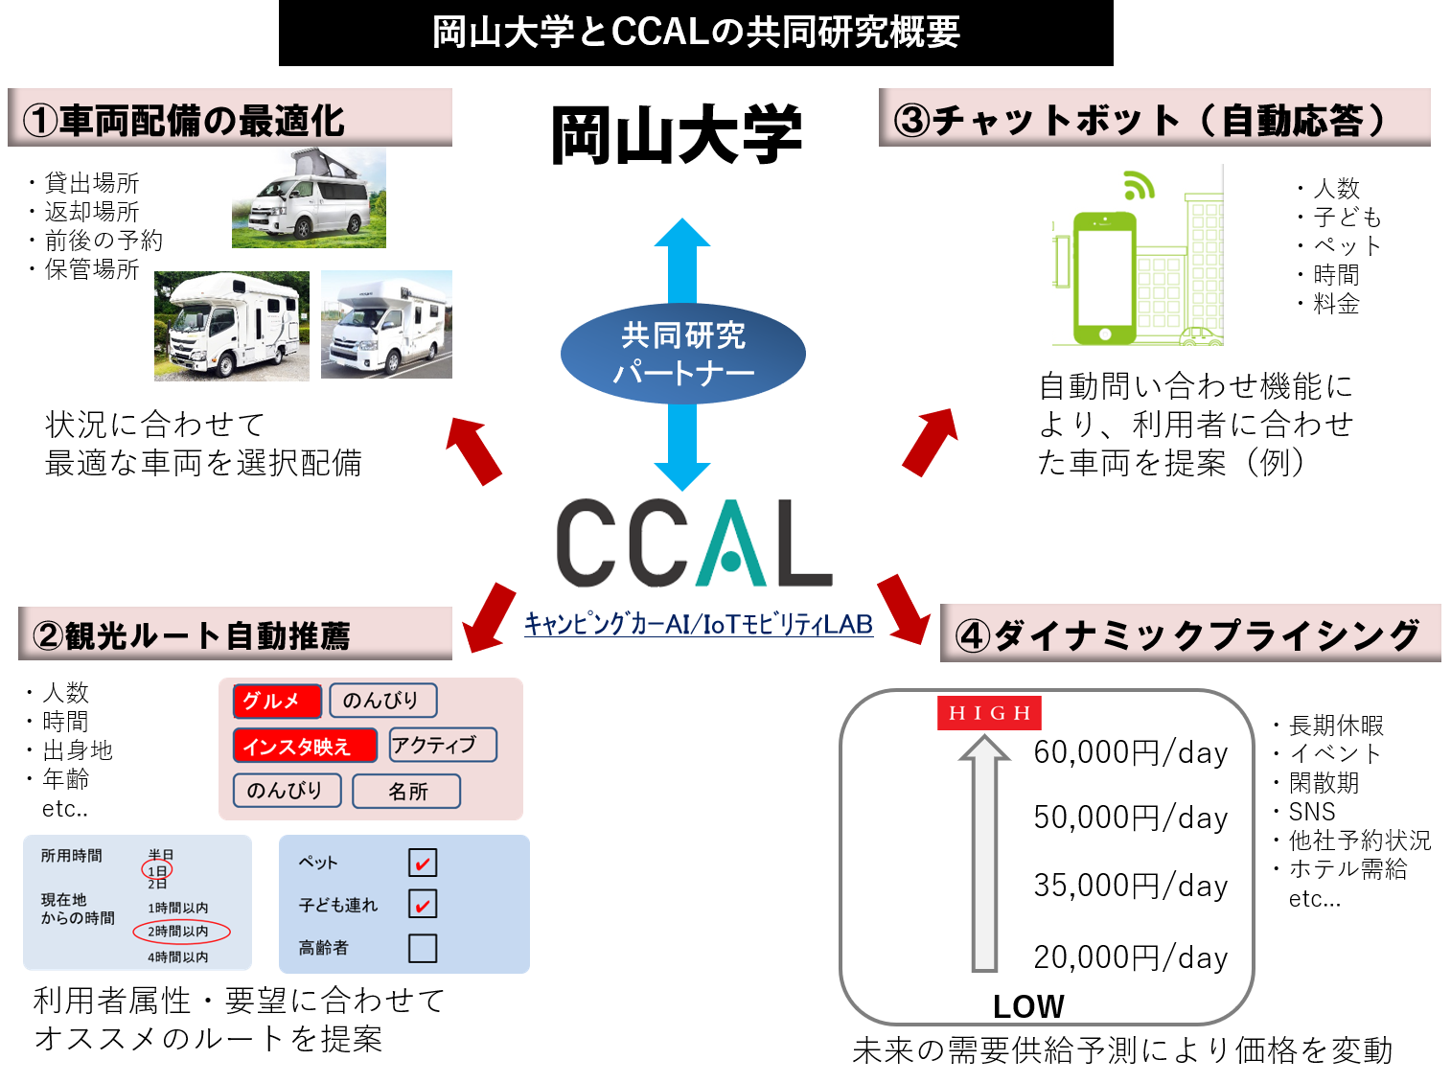

■岡山大学産学共同研究パートナー
岡山大学大学院自然科学研究科 助教 新妻 弘崇
略歴：
大阪大学工学部応用物理学科卒業。同大学大学院工学研究科応用物理学専攻博士前期課程修了。奈良先端科学技術大学院大学情報科学研究科情報システム学専攻博士後期課程修了。
岡山大学大学院自然科学研究科に所属し機械学習ならびにWeb情報検索の研究に従事。
『観光ルート推薦のための効率的な制約条件』、『Poisson方程式に対する複数双極子の直接的推定法における動径方向分解能の向上方法とＭＥＧへの応用』などを執筆。

■AI/IoT研究室「CCAL(キャンピングカーAIモビリティラボ)」とは
当社はキャンピングカーレンタルやアウトドア分野において日本各地でサービスを展開。各分野において培ったノウハウをAIで活用し、よりユーザビリティの高いサービスを提供するため、各分野におけるAIエキスパートを集めAI/IoT研究室「CCAL(キャンピングカーAIモビリティラボ)」を11月に設立。

【キャンピングカー株式会社】 https://camping-car.co.jp/
キャンピングカー株式会社は、北海道から沖縄まで拠点を展開する日本最大級のキャンピングカーのレンタル事業「ジャパンキャンピングカーレンタルセンター（Japan C.R.C.）」の運営や「キャンピングカー比較ナビ」、「こっそり農遠（農園レンタル）」、「ワンダホー（ペットポータル）」、「BOUSAI時計（防災アプリ）」などのメディアサービス事業を運営しております。

■代表者： 代表取締役社長：頼定 誠
■本社： 東京都渋谷区東3-24-2恵比寿STビル2階
■設立： 2009年10月30日
■社員数： 11人（2018年9月1日現在、契約社員含む）
■資本金： 2,900万円
■事業内容： キャンピングカーレンタル事業/アウトドアメディア事業/農業IoT事業/ペットポータル事業/防災事業/防犯事業/インバウンド事業 他
■顧問： 早稲田大学大学院 教授 根来龍之
岩田合同法律事務所 弁護士 中村 忠司

【ジャパンキャンピングカーレンタルセンター（Japan C.R.C.）サービス概要】
「Japan C.R.C.」は、東京キャンピングカーレンタルセンターをはじめ、新千歳C.R.C.、旭川C.R.C.、青森C.R.C.、成田C.R.C.、横浜C.R.C.、大阪C.R.C.、京都C.R.C.、岡山C.R.C.、山陰C.R.C.、沖縄C.R.C.をグループ傘下に収める日本最大級のキャンピングカーレンタルサービスです。はじめての方でも手軽にキャンピングカーの魅力を体験でき、行き先、用途、ご利用人数に合わせ、お好みの車種をお選びいただけます。
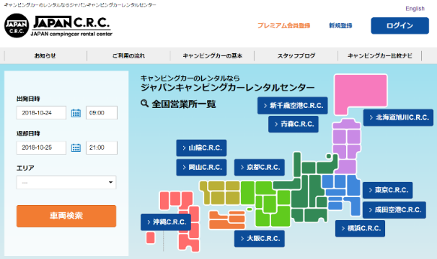
JAPAN C.R.C.予約サイト： https://japan-crc.com/
本リリースに関するお問い合わせはこちらまで
キャンピングカー株式会社
経営統括：吉田 contact@japan-crc.co.jp
TEL：03-5766-1770 Fax：03-5766-1780
http://www.fineseed.net/

